Volksschule Pollham
Eine kleine Schule bewegt sich
09.Jänner 2007
Beteiligte Lehrer/innen | Sonja Riedlecker, Gabriele Kislinger, Maria Biermeier, Sabine Franz , Ulrike  Giglleitner
Projektkoordination | Sonja Riedlecker |  |  | kontakt
anzahl der schüler/innen | 51 | Klasse/n | alle | Volksschule Pollham  4710 Pollham 32  Tel. 07248/68705  Mail: vs.pollham@eduhi.at

Eine kleine Schule bewegt sich  Am 2. Aktionstag ( 9.Jänner) kamen alle Beteiligten wieder mit  Turnkleidung zur Schule.  Wir trafen uns in der Aula, um alle gemeinsam das Bewegungslied  zu singen (und tanzen).  Die Schüler wurden in 4 Gruppen ( durchgemischt von der 1. bis  zur 4. Schulstufe) eingeteilt, die dann nach einem vorgegebenen  Zeitplan angeführt von ihrem Gruppenleiter von Station zu Station  wechselten.  - Körper spüren und Turnen mit Wirbelix  - Rund um das Rollbrett (Führerschein)  - Bewegung mit Musik  - Ballstation  Zuletzt trafen wir uns nochmals in der Aula, das Bewegungslied  wurde gesungen und alle Schüler erhielten den  2. Puzzleteil für ihr „Bewegungspuzzle“, das am Ende des  Aktionsjahres (also nach dem 4. Aktionstag) vollständig sein  wird.  Nach diesem Vormittag waren alle Schüler und Schülerinnen  stolze Besitzer des „Rollbrettführerscheines“ .  Es war wieder ein gelungener Vormittag und alle freuen sich  schon auf den nächsten Aktionstag.  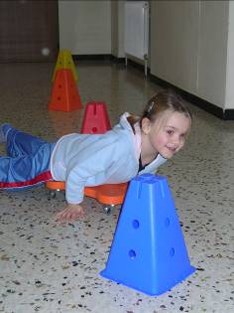 | 